CSP初赛模拟考试·第一套
- 单选题（每题2分，共15题，一共30分）
1.中国的国家顶级域名是( ).
A. .cn
B. .ch
C. .chn
D. .china
2.下列不属于面向对象程序设计语言的是( ).
A. C
B. C++
C. Java
D. C#
3.以比较作为基本运算，在N个数中找出最大数，最坏情况下所需要的最少的比较次数为（ ）。
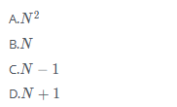
4.表达式a*(b+c)*d 的后缀表达式为（ ），其中“*”和“+”是运算符。
A.**a+bcd
B.abc+*d*
C.abc+d**
D.*a*+bcd
5.在 8 位二进制补码中，10101011 表示的数是十进制下的( ).
A. 43
B. -85
C. -43
D. -84
6.FTP 可以用于( )。
A. 远程传输文件
B. 发送电子邮件
C. 浏览网页
D. 网上聊天
7.319和377的最大公约数是( )。
A. 27
B. 33
C. 29
D. 31
8.对于有n个顶点、m条边的无向联通图（m>n），需要删掉（ ）条边才能使其成为一棵树。
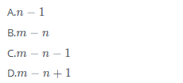
9.如果一棵二叉树的中序遍历是 BAC，那么它的先序遍历不可能是( )。
A. ABC
B. CBA
C. ACB
D. BAC
10.以a为起点，对右边的无向图进行深度优先遍历，则b,c,d,e四个点中有可能作为最后一个遍历到的点个数为（ ）。
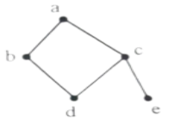
A.1
B.2
C.3
D.4
11.以 A₀​作为起点，对下面的无向图进行深度优先遍历时，遍历顺序不可能是( )。
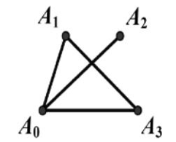
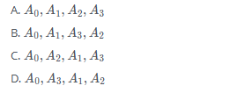
12.6个人，两个人组一队，总共组成三只不区分队伍的编号，不同的组队情况有（）种。
A.10
B.15
C.30
D.20
13.如果根的高度为 1,具有 61 个结点的完全二叉树的高度为( )。
A.5
B.6
C.7
D.8
14.设x=true,y=true,z=false以下逻辑运算表达式值为真的是( ).
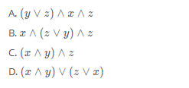
15.有五副不同颜色的手套（共 10 只手套，每副手套左右手各 1 只），一次性从中取 6 只手套，请问恰好能配成两副手套的不同取法有（ ）种。
A. 120
B. 180
C. 150
D. 30

16.填空题（12分）
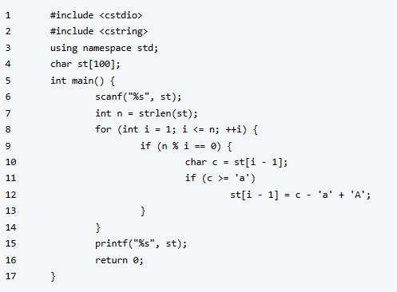
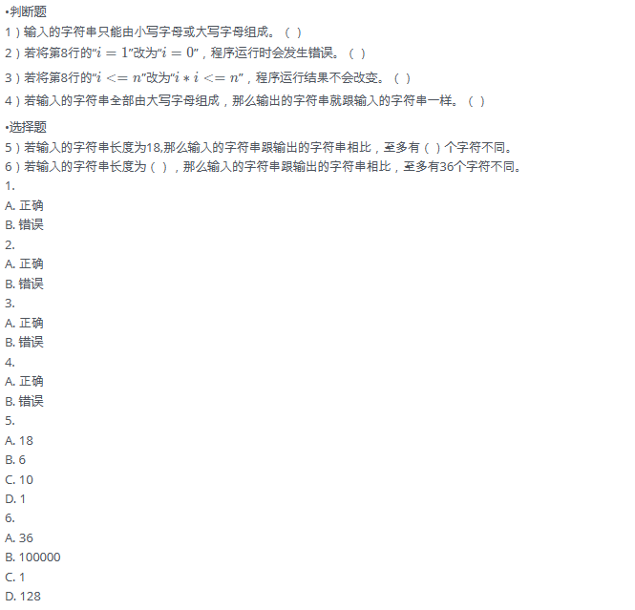
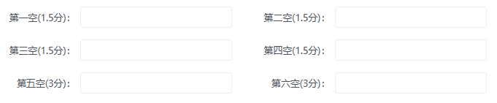
17.填空题（13.5分）
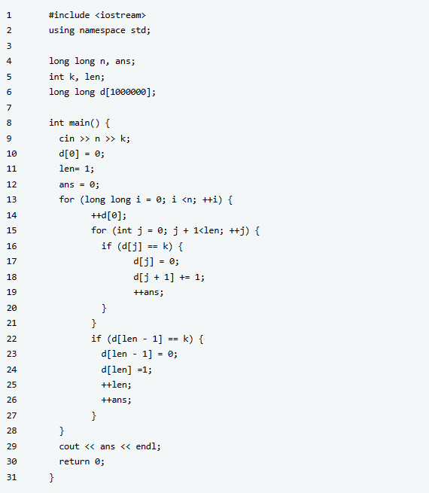
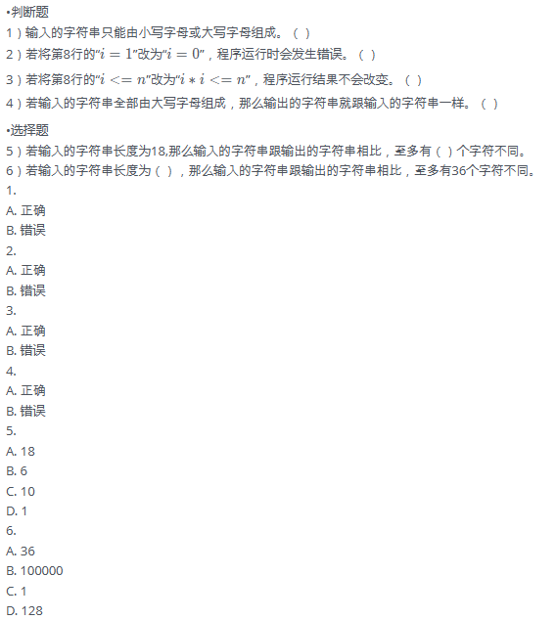
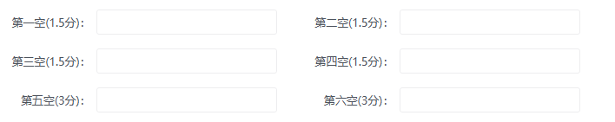
18.填空题（10.5分）
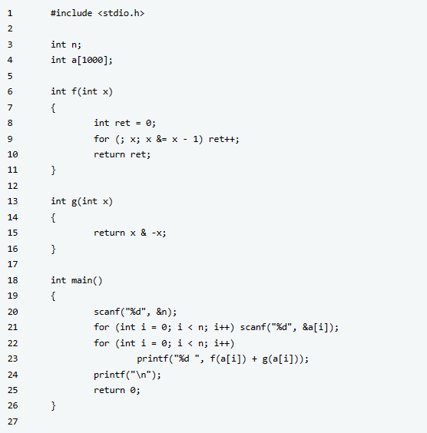
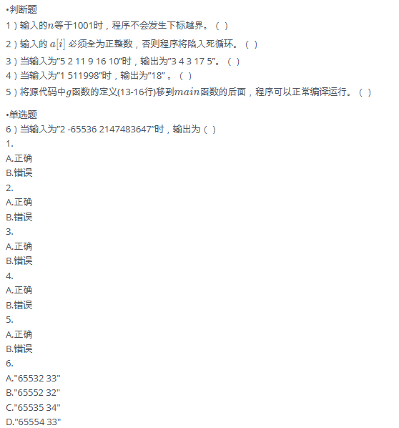
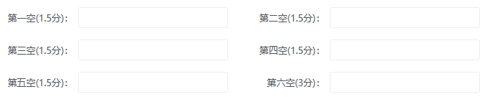
19.填空题（15分）
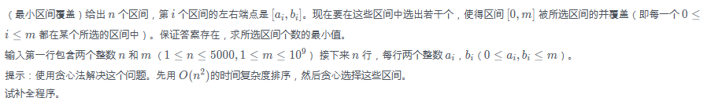
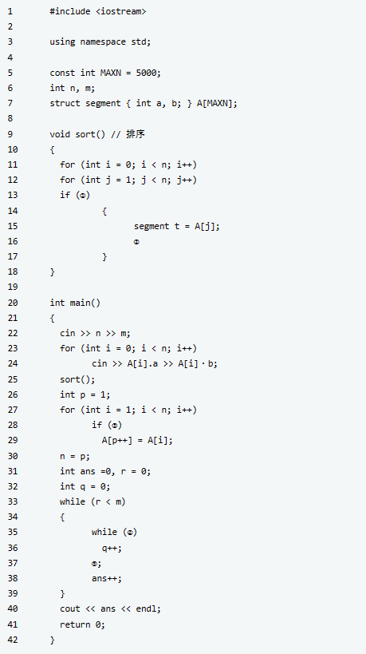
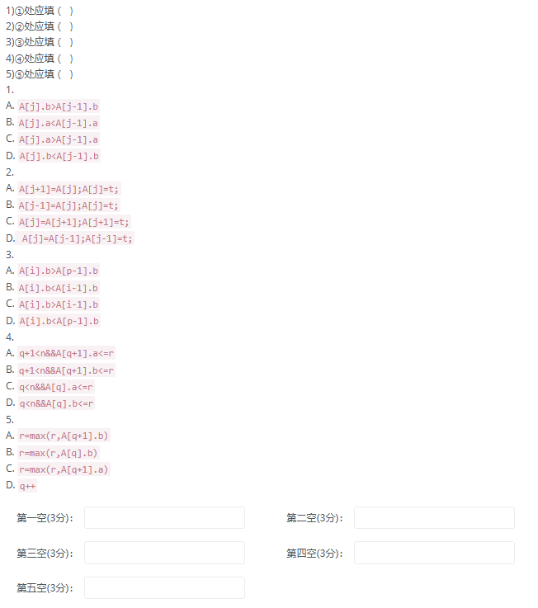
20.(20分)
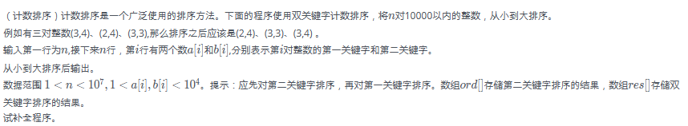
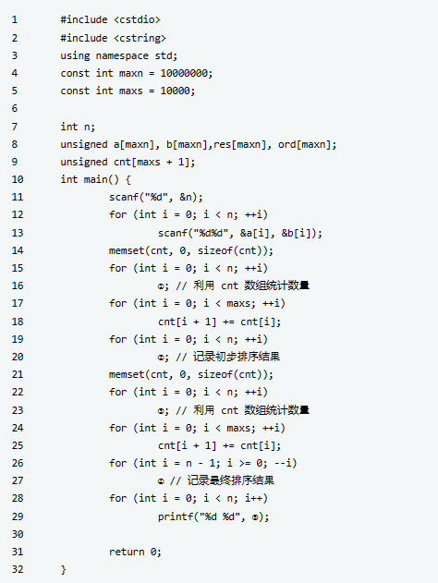
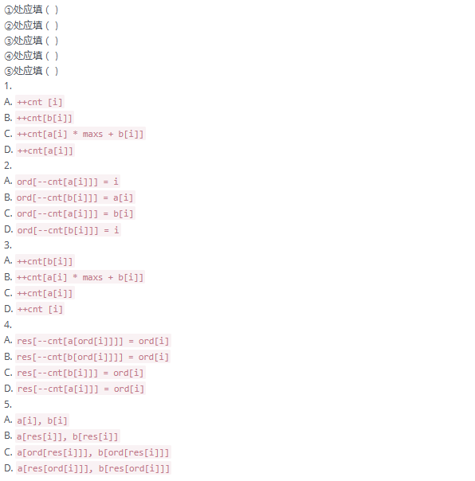
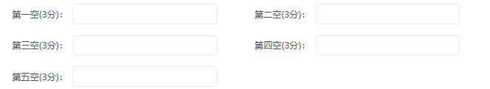

- 答案：A。国家和地区顶级域名是用两拉丁字母国家或地区名缩写代称的顶级域，中国为.cn，.ch为瑞士。
- 答案：A，C语言不是面向对象的编程语言，剩余的都是。
- 正确答案： C, 最值问题，以第一个数作为初始值，从第二个数开始比较，最坏情况下要比较到序列末尾才能得到最大值，即比较 N-1 次
- 正确答案： B, 考察前后缀表达式。表示为( a [ bc +] * ) d *，后缀表达式为 abc+*d*
- 答案：B。因为10101011符号位为1，所以是负数，负数的补码等于逐位取反后+1。还原过程：首先10101011–1=1010101010101011–1=10101010，再逐位取反得11010101，二进制转十进制−(1×26+1×24+1×22+1×20)=−85−(1×26+1×24+1×22+1×20)=−85。
- 答案：A，文件传输协议(File Transfer Protocol, FTP)是用于在网络上进行文件传输的一套标准协议
- 答案：C，辗转相除法求最大公约数，377%319=58377%319=58，319%58=29319%58=29，58%29=058%29=0，因此最大公约数为29。
- 答案：C
解析：中序遍历：左 -> 根 -> 右。先序遍历：根 -> 左 -> 右。后序遍历：左 -> 右 -> 根。上述图中从左到右三棵树都满足中序遍历是 BAC，先序遍历从左往右依次对应选项中的 A, B, D。
- 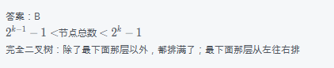
- 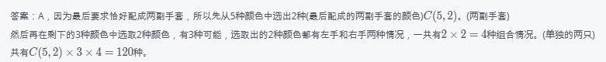

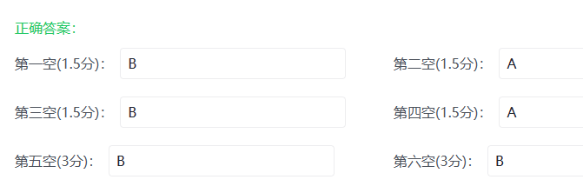
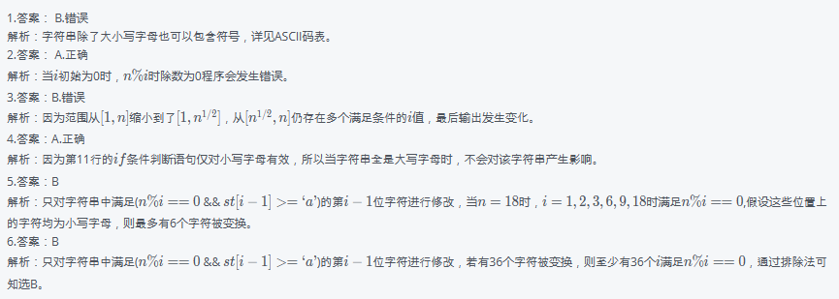
17.
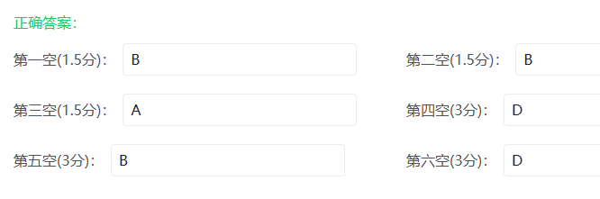
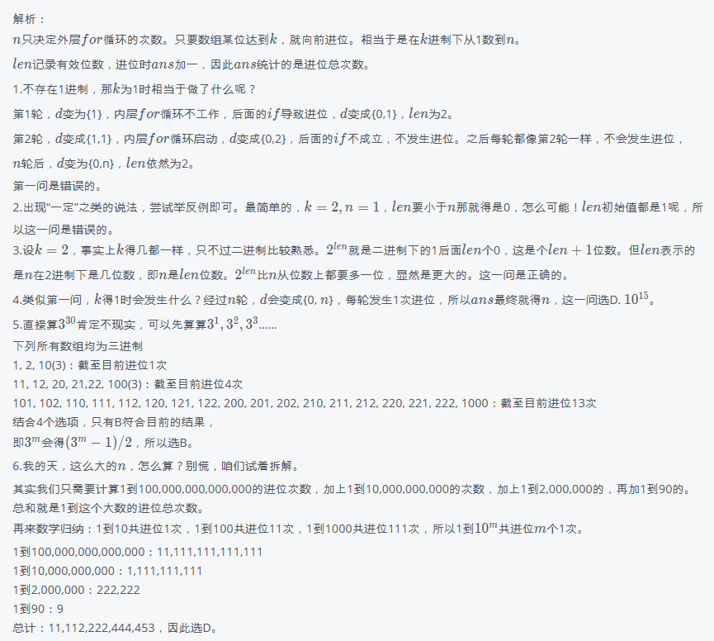
18.
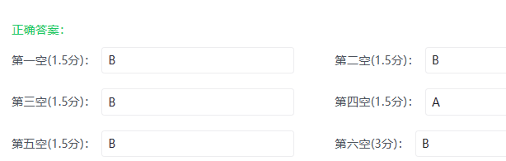
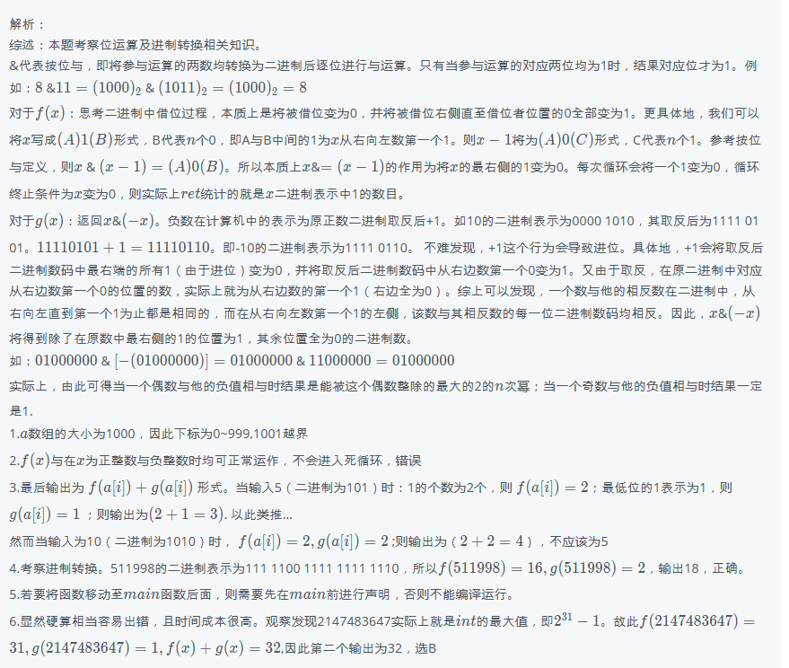
19.
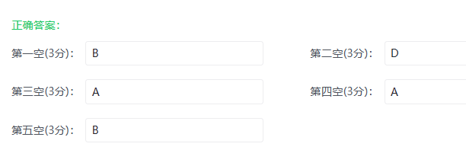
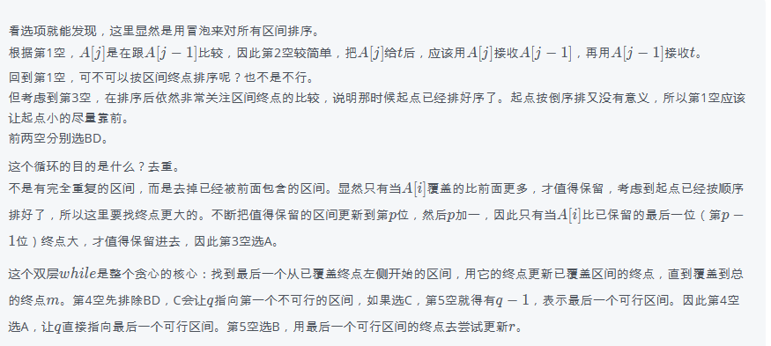
20.
